爱眼小知识

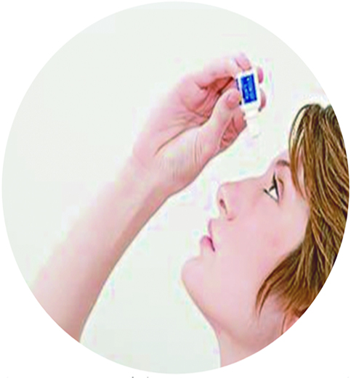1、注意光线。在微暗的灯光下阅读，不会伤害眼睛，但眼睛容易疲劳。使用柔和灯光，勿使用直接将光线反射入眼睛的电灯。 2、中断你的工作。如果你连续使用电脑，应每小时休息一次。喝杯水、上个厕所或只是让眼睛离开电脑10~15分钟。 3、不要经常性地点眼药水。随身携带一瓶眼药水，时不时掏出来滴上两滴，这已成为很多人的习惯。专家提醒眼药水不可以随便用，乱用眼药水极易对眼睛造成伤害。 4、多吃保护眼睛的食物。春夏季风干物燥，眼表水分蒸发快，是干眼症的高发季节，更应注意补充水分，多吃豆制品、鱼、牛奶、青菜、大白菜、空心菜、西红柿及新鲜水果等，有助于保护眼睛。 5、闭眼休息。缓解眼睛疲劳的最佳方式是让眼睛休息。你可以一边讲电话，一边闭着眼睛，你若不使用眼睛，就可以闭上眼睛休息，此方法有助于消除眼睛疲劳。